Баннеры в Зуевке

Для информационного обеспечения и экологического просвещения населения в рамках проекта «Развитие системы экологического образования и просвещения в Зуевском районе на 2013 год» отделом по делам молодежи, физической культуры и спорта совместно с методистами Управления культуры Зуевского района была проведена работа по разработке и установке баннеров.
Содержание баннеров позволило привлечь внимание жителей Зуевского района к проблемам окружающей среды.
На территории Зуевского района и города Зуевка с мая по ноябрь, изготовлено и установлено 13 баннеров, в местах с большим скоплением людей.
Баннеры отражали проблему и варианты решения, связанную с экологической тематикой. Через сообщение информации формировалось определенное отношение и демонстрация модели поведения, направленной на охрану и сохранение окружающей среды.
Несколько баннеров посвящены теме борьбы с мусором и сохранению чистоты окружающей среды.

«Бросил мусор на улице – не забудь хрюкнуть!»

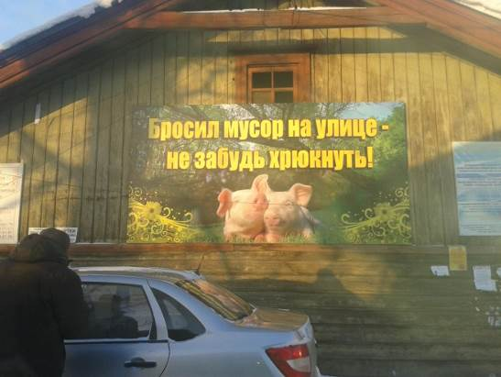

«Город – наше общее жилище так сделаем его уютнее и чище!».
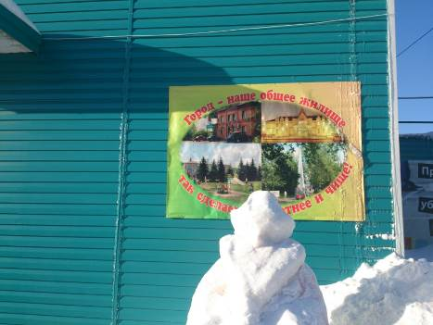

«Протяни руку – убери мусор! Все равно?».



«Чистый дом, чистая улица, чистый город – здесь живут чистые люди!»


«Сколько времени потребуется, чтобы полностью разложились…»
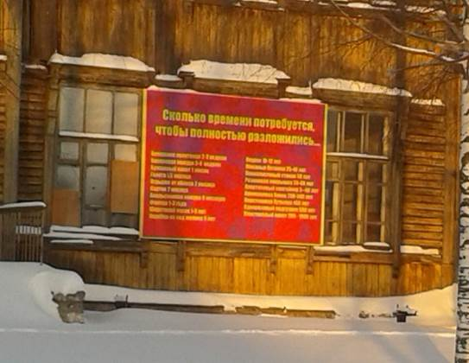



«Путь мусора до урны лежит через наше сознание». Будьте сознательнее!»



«Нам давно пора прекратить превращать город в свалку». Не загрязняйте город!»

«Что может сделать каждый? Не навредить! Не быть равнодушным! Не разрушать! Посадивший деревце его не сломает!»
Н.Ф. Реймерс (1931 – 1993) – российский зоолог, эколог».



